## 当收到Catherine的 建立Rent up & Demand Note邮件后开始步骤。

首先查询出小区信息备用

Select * from proj wher projid = ‘xxxxxx’

1. 插入记录到PROJ_MISC表
2. 插入记录到PROJ_LICENCE表
3. 开通小区账号和授权管理员账号sysadm
4. 建立定期任务 Rentup Job 和Demand Note Job
5. 设置GEN INVOICE NUMBER任务

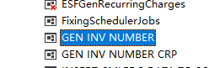

在列表中加入新的BU

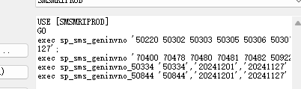

如果是补回上月的费用，则手动执行一次生成INVOICE NO再列印Demand Note.

exec sp_sms_geninvno '70400','20241201','20241127';